Guia Rápido – Nova tela de parâmetros fiscais

Sumário

Sumário 2
Guia Rápido – Nova tela de parâmetros fiscais 3

Guia Rápido – Nova tela de parâmetros fiscais

No Fly01 Faturamento foi criada uma nova tela de parâmetros fiscais.

Primeiramente abra o sistema.
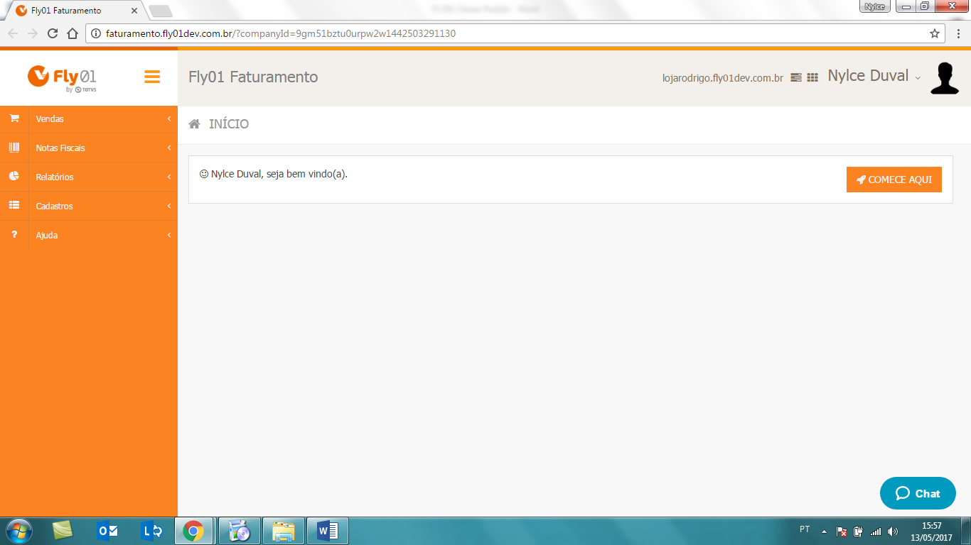

Clique no nome da sua empresa.

Clique em Pedido de compra.

Clique em Parâmetros tributários.

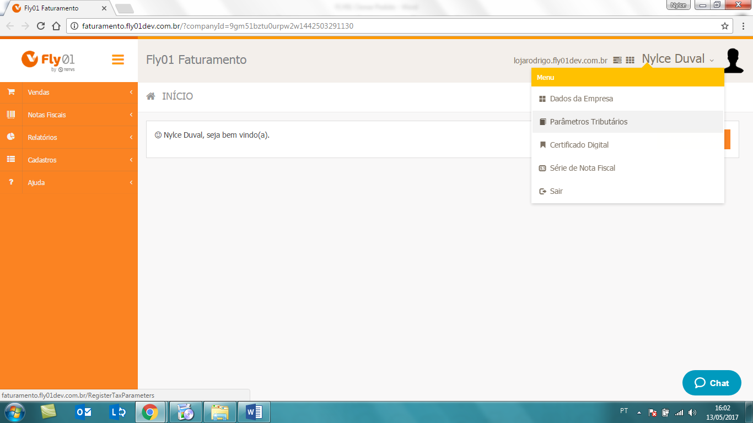

Clique em Parâmetros tributários.

Abrirá a tela dos parâmetros tributários onde poderá preencher todos os campos de acordo com o necessário para a emissão de notas fiscais. Após preencher todos os campos, clique em Salvar e as informações estarão incluídas com sucesso. Todas as informações servirão para a sincronia de informações do sistema First onde lá também terá a tela de parâmetros tributários.

